Model Conceptuel de données

Ce ModèledeClassesUML représente la structure des données métier de l’application Pharmagest, une solution de gestion pour les pharmacies. Il a été conçu pour répondre aux besoins essentiels liés à la gestiondesmédicaments, desventes, desapprovisionnements, desordonnances et despaiements. Chaque classe du diagramme correspond à une entité fonctionnelle importante du domaine pharmaceutique.

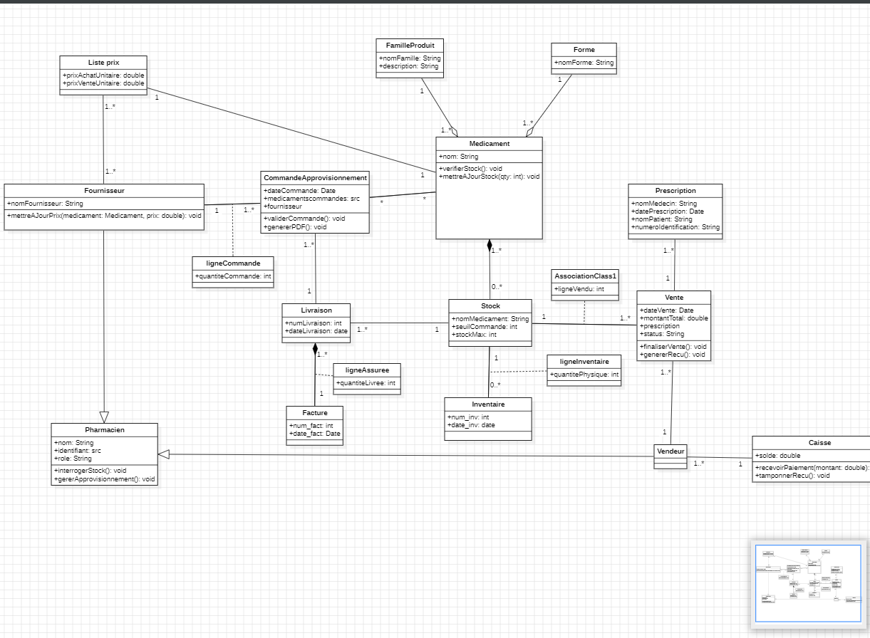

**Les entités principales**

**🔹 Médicament**

C’est l’entité centrale du système. Elle regroupe toutes les informations relatives à un médicament (nom, quantité en stock, prix d’achat, prix de vente, seuil minimal, etc.).

Chaque médicament :

* Appartientàune famille (FamilleMedicament)
* Possèdeune forme (Forme)
* Est fourni par un fournisseur (Fournisseur)
* Peutapparaîtredansplusieurs ventes (LigneVente)
* Peutapparaîtredansplusieurs commandes (LigneDeCommande)

**🔹 Commande**

Représente un bon de commande généré par un pharmacien vers un fournisseur. Elle est liée à :

* Un pharmacien
* Un fournisseur
* Une ou plusieurs lignesdecommande (LigneDeCommande)

**🔹 Commande**

Représente un bon de commande généré par un pharmacien vers un fournisseur. Elle est liée à :

* Un pharmacien
* Un fournisseur
* Une ou plusieurs lignesdecommande (LigneDeCommande)

**🔹 Vente**

Représente une transaction de vente réalisée dans la pharmacie. Elle est associée à :

* Un vendeur (utilisateur)
* Un paiement
* Plusieurs lignesdevente
* Éventuellement à une ordonnance (si la vente est faite sur prescription)

**🔹 LigneVente**

Détaille les produits vendus dans une vente. Chaque ligne correspond à un médicament et à une quantité.

**🔹 Paiement**

Contient les informations liées au règlement d’une vente (montant payé, mode de paiement, date).

**🔹 Ordonnance**

Spécifie les ventes réalisées sur prescription médicale. Elle contient :

* Le nom du médecin
* Le nom du patient
* La date de prescription

**Entités complémentaires**

**🔸 FamilleMedicament**

Catégorise les médicaments selon leur nature thérapeutique (ex. : analgésiques, antibiotiques, etc.).

**🔸 Forme**

Indique la forme pharmaceutique du médicament (ex. : comprimé, gélule, sirop...).

**🔸 Fournisseur**

Représente les partenaires qui approvisionnent la pharmacie.

**🔸 Pharmacien & Vendeur**

Deux rôles distincts :

* Le pharmacien gère les commandes, les approvisionnements et les stocks.
* Le vendeur gère les ventes au comptoir et l’encaissement.

**3. Les relations clés**

* Un pharmacien effectue une ou plusieurs commandes.
* Chaque commande est liée à un seul fournisseur.
* Une commande est composée de plusieurs lignesdecommande, chacune liée à un médicament.
* Une vente est gérée par un vendeur, elle contient plusieurs lignesdevente.
* Chaque lignedevente est associée à un seul médicament.
* Chaque vente donne lieu à un paiement, et peut être associée à une ordonnance.

En conclusion, l’UMLdePharmagest offre une vision structurée, claire et complète du système d'information d'une pharmacie. Il garantit une gestion rigoureuse des médicaments, tout en séparant les rôles entre pharmacien et vendeur, et en intégrant des éléments essentiels tels que la traçabilité des commandes, la gestion des ventes et les prescriptions médicales.